**PROYECTO DE LEY**

**Artículo 1º:** Otorgase a la Asociación Civil de Vecinos Florentino Ameghino, permiso de uso a titulo precario y gratuito por el término de veinte (20) años, del predio sito en Avenida Independencia N° 4246/64, nomenclatura catastral en la Circunscripción 6ta., Sección 36, Manzana 24, Parcelas 6, 7, y 8.

**Artículo 2º:** El predio deberá ser destinado por la entidad beneficiaria a la práctica de actividades deportivas, sociales, culturales, comunitarias y de bien público, ateniéndose en su uso a lo prescripto por la presente y a lo regulado por sus estatutos en relación a su condición de asociación civil, tal cual lo viene realizando desde el año 1985 en ese mismo predio.

**Artículo 3º:** La entidad tendrá como cargo, las siguientes prestaciones:

1. Conceder espacios de sus instalaciones para la realización de actividades y eventos deportivos organizados el Gobierno de la Ciudad Autónoma de Buenos Aires, conforme lo permitan las actividades y las instalaciones.
2. La beneficiaria conjuntamente con el Gobierno de la Ciudad Autónoma de Buenos Aires, deberá facilitar el ingreso y el uso del predio para Personas con Discapacidad y Niñas, Niños y Adolescentes de zonas de vulnerabilidad social.
3. La beneficiaria deberá garantizar el acceso al predio, a fines de realizar actividades deportivas, sociales, culturales, comunitarias y de bien público, a las instituciones educativas y/o escuelas que el Gobierno de la Ciudad Autónoma de Buenos Aires determine.
4. La beneficiaria asegurará el ingreso irrestricto al predio todos los días de 08:00hs a 23:00hs

**Artículo 4º:** La entidad beneficiaria no podrá bajo ningún concepto modificar el destino asignado al inmueble, ni ceder, y/o transferir total o parcialmente el presente permiso, siendo en tal caso causal suficiente para declarar la caducidad del permiso otorgado por la presente ley, correspondiendo la inmediata restitución del inmueble.

**Artículo 5º:** Toda mejora o construcción que realice la entidad beneficiaria en el predio debe cumplir con las normas establecidas en el Código de Edificación vigente, y deberá contar con la habilitación correspondiente, quedando incorporada al dominio de la Ciudad Autónoma de Buenos Aires a la extinción del permiso, por cualquier causa que esta se produzca, sin derecho a indemnización de ninguna naturaleza a favor del beneficiario.

**Artículo 6º:** En caso de razones de interés general, el Poder Ejecutivo de la Ciudad Autónoma de Buenos Aires podrá, unilateralmente, revocar el presente permiso, sin que ello genere pago de indemnización alguna. En dicho caso, la restitución del predio a la Ciudad igualmente incluirá todas las construcciones y mejoras que se hubieran realizado, y se deberá notificar a la permisionaria con un plazo de antelación mínimo de ciento ochenta (180) días corridos.

**Artículo 7º:** La entidad beneficiaria se obliga a mantener el inmueble en perfecto estado de conservación e higiene, realizando todas aquellas tareas que fueran necesarias a tal fin.

**Artículo 8º:** Queda a cargo de la entidad beneficiaria el pago de tasas, impuestos y las tarifas de los servicios públicos que corresponden al uso del inmueble. Asimismo, deberá contratar por su cuenta y cargo, seguro laborales, de incendio, de hurto y robo y de responsabilidad civil por daños a terceros y sus pertenencias, los que endosara a favor del Gobierno de la Ciudad Autónoma de Buenos Aires, debiendo mantener dicha cobertura durante la vigencia del presente permiso. Estos seguros deberán ser reajustados en la forma y a entera satisfacción de la Autoridad de Aplicación.

**Artículo 9º:** Publíquese y cúmplase con lo dispuesto por los artículos 89 y 90 de la Constitución de la Ciudad Autónoma de Buenos Aires.

**FUNDAMENTOS**

Señor Presidente:

Desde el lejano 1895 se encontraba ubicada en Independencia 4250 la escuela primaria Florentino Ameghino, que fue luego demolida en 1981 por orden del entonces Intendente de facto Municipal. El lugar se convirtió en un baldío con su consecuente desequilibrio ambiental, hasta que se iniciaron contactos con el Concejo Vecinal Zona VI, llevando la inquietud de las familias del barrio para la construcción de una plaza. La idea fue apoyada y finalmente, en diciembre de 1985, la flamante Asociación Civil de Vecinos Florentino Ameghino, recibió el predio. Se adjuntan imágenes de ese comienzo de las obras de construcción como así también, se transcribe texto de la primera edición del Boletín publicado por la Asociación de Vecinos cuenta otra parte de la historia, en una nota titulada "*Cómo Nació esta iniciativa*":

*"En octubre de 1984 un picado de pibes del barrio de los que tradicionalmente se armaban en las calle, echó a mover la rueda de esta pequeña pero interesante historia. Un pelotazo mal dirigido mandó la pelota al patio de un vecino que, ya cansado de los chicos, no la quiso devolver. Del alboroto que se armó- en el que participaron varios vecinos del barrio- surgió claramente que los pibes no tenían en varias manzanas un espacio verde donde jugar. A partir de allí, un grupo de vecinos comenzó a trabajar con un petitorio reclamando una plaza para el barrio. Al poco tiempo, se habían juntado 700 firmas y aparecía una incipiente comisión que, con el tiempo, conformó la Asociación de Vecinos Florentino Ameghino.*..".

En el barrio de Boedo no existían plazas, la necesidad era más que evidente, debido a ello por expediente N° 91.874/94, se tramitó la Ordenanza N° 47486, mediante la cual se otorgó a AVeFA, permiso de uso precario y gratuito por el término de veinte años, con opción a renovación, del predio de Avenida Independencia N° 4246/64, nomenclatura catastral en la Circunscripción 6ta., Sección 36, Manzana 24, Parcelas 6, 7, y 8.

Según el artículo 2 de la mencionada ordenanza, la Asociación Civil destinaría dicho predio a **"***...la continuidad del desarrollo de las actividades que actualmente realiza de índole social, cultural, deportivo, recreativo, a favor de la comunidad."*

Cabe destacar que dicha ordenanza había sido vetada por el Departamento Ejecutivo, y que fue luego insistida en todos sus términos mediante Ordenanza N° 48.623.

En definitiva, el entonces Honorable Concejo Deliberante sancionó el 10 de noviembre de 1994 la **Ordenanza N° 48.623,** la cual fue promulgada por **Decreto N° 2293/94.**

La asociación propone estatutariamente cumplir con los siguientes fines:

a) Promover al mejoramiento del medio ambiente y calidad de vida en su radio de acción, tanto en lo edilicio como en lo social y cultural, sin fines de lucro;

b) Contribuir de nexo entre los vecinos y la autoridad legal;

c) Proponer iniciativas sobres trabajos u obras que juzguen necesario se realicen dentro del radio de acción;

d) Realizar actos y conferencias de divulgación científica, cultural y artística;

e) Promover la práctica de los deportes y el desarrollo de la educación física;

f) Crear y atender bibliotecas públicas al servicio de la Comunidad;

g) Colaborar con los organismos públicos y/o privados en los actos y campañas que los mismos realicen en beneficio de la Comunidad;

h) Velar por las normas y principios democráticos, prescindiendo de tendencias  
políticas, religiosas, raciales o de nacionalidad".

Bajo estos principios, AVEFA fue constituida el 28 de septiembre de 1985[1], y el 8 de marzo de 1989, obtuvo la autorización de la Inspección General de Justicia N° 65, para funcionar con carácter de persona jurídica, personería jurídica Nº 9931, CUIT N° 30-71084539-1.

Y en enero de 1986, comenzaron las obras a cargo de AVEFA, procediendo al desmalezamiento, limpieza y nivelación del terreno con el aporte de profesionales, maquinarias y vehículos, todo ello, producto de la solidaridad del vecindario. Se elaboraron planos y maquetas que fueron convirtiéndose en realidad gracias a distintos aportes individuales, bonos contribución, y organización de eventos culturales y recreativos que contó con la participación de gran número de familias del barrio. vecinos. Así, poco a poco, con trabajo, solidaridad y esfuerzo se fue logrando el AVEFA que hoy conocemos, con su plaza al frente que ocupa el 50% de la superficie del predio , una de las mejores canchas de fútbol 5 de la ciudad, escenario de sucesivos triunfos deportivos.

Durante estos más de 35 años la Asociación ha sostenido e incorporado múltiples actividades que promueven el derecho al deporte, la cultura, la educación, la salud, el medio ambiente y la recreación favoreciendo una mejor calidad de vida a la población .

En consonancia con la importancia de las actividades llevadas a cabo por ésta asociación en el año 2018 las mismas fueron **declaradas de Interés social de la Ciudad Autónoma de Buenos Aires por la Legislatura porteña** (declaración 408-2018)

Cabe destacar que AVeFA se encuentra inscripta en:

El **Registro Único de Instituciones Deportivas (RUID)** de la Ciudad Autónoma de Buenos Aires con el Número de Registro 58.

El **Registro de Organizaciones No Gubernamentales. Consejo de Derechos de Niños, Niñas y Adolescentes.** Legajo 1263

El **Registro de Organizaciones de la Sociedad Civil. (CIOBA)** del Ministerio de Desarrollo Humano y Hábitat del Gobierno de la Ciudad Autónoma de Buenos Aires, con el Número 1336

El **Registro de Clubes Argentinos** de la Secretaría de Deportes del Ministerio de Turismo y Deportes de la Nación con el Número de Registro 2281

Durante los últimos 10 años AVeFA ha presentado proyectos de mejora institucional y comunitaria, logrando la aprobación de 24 subsidios que han sido ejecutados y rendidos.

En la actualidad, AVEFA ofrece a la comunidad barrial:

**Actividades Deportivas:**

* **Escuela recreativa de fútbol infantil mixto** desde hace más de 20 años.
* Entrenamiento y participación en Torneos de **Fútbol Infanti**l integrando la **Liga** **FEFI*-***Categorías: 2009 a 2015 Matutino y Vespertino
* Entrenamientos y participación en Torneos de**Futsal Masculino***integrando la***Liga BAFI. *C***ategorías: 2012, 2013, 2014 y de Séptima a Primera
* Entrenamientos y participación en Torneos de **Futsal Femenino** integrando la **Liga Primera Liga.** Categorías: Única, Reserva y Primera.
* Clases de **Patín Artístico** mixto desde los 4 años recreativo y con participación en **Torneo Interclubes.**
* **Clases de Taek-won-do mixto** de 4 a 14 años
* **Clases de Yoga** para personas mayores
* **Entrenamiento de arqueras/os**
* **Tenis sonoro para personas con disminución visual o ciegas**

**Espacios Educativos:**

AVeFA también promueve y realiza actividades educativas para todos los niveles: Primario, Secundario y Universitario.

* Convenio con la UNA ( Universidad Nacional de las Artes) Funcionamiento de **Nodo de Conectividad y apoyo escolar gratuito para nivel primario y secundario** ( Lunes, miércoles, jueves y viernes de 15:30 a 18:30hs)
* Proyectos pedagógicos en articulación con el **Programa Escuelas Verdes** del Ministerio de Educación del GCABA con escuelas públicas de nivel Inicial y Primario en el espacio de la Huerta Comunitaria( Escuela Nº 4 D.E. 6; JIC Nº 4 D.E.6, JII Nº 8 D.E. 5; JIN A D.E. 8; Escuela para Niños, niñas, y jóvenes con Discapacidad Visual Nº 35 D.E. 8, entre otras)
* **Escuela de Comercio Nº 16 DE 7.** Cesión del espacio de la cancha para la realización de clases de Educación Física desde el año 2013 de lunes a viernes en el horario de 8 a 17hs.
* Centro de Práctica Pre Profesional de la **Carrera de Trabajo Social de la Universidad de Buenos Aires,** desde el año 2010, más de 30 estudiantes han realizado sus prácticas en la Asociación desde aquel entonces.

**Espacios Verdes:**

* **Plaza abierta a la comunidad los 365 días del año** con Calesita, patio de juegos, bancos y diversidad de árboles, muchos de los cuales están desde que funcionaba la escuela Florentino Ameghino en el predio y es decisión institucional mantenerlos para conservar la historia e identidad del espacio.
* **Proyecto de Huerta Comunitaria orgánica barrial**, desde hace más de 8 años en el que participan activamente personas del barrio y asociadas/os promoviendo su cuidado y realizando actividades de capacitación abiertas a la comunidad.
* Participación desde su fundación en la **Comisión de Espacios Verdes del Consejo Consultivo de la Comuna 5.**

**Actividades Culturales:**

* **Integrante de la Red de Cultura de Boedo,** y desde hace más de 10 años participa de La Semana de Boedo ofreciendo a la población diversas actividades recreativas y culturales gratuitas como ser: Calesita Gratis, Baile de Primavera, Clase abierta de Huerta, etc.
* **Clases de Tango** para principiantes avanzados, los días viernes a las 19:30hs
* **Festival de Tango de Boedo**: Promoción y participación con actividades abiertas
* Organización y realización de **actividades abiertas y gratuitas como ser la celebraciones de fechas patrias, el baile carnaval, el festejo del día del niño,** etc.
* Proyectos de **Murales Colectivos** que recuperan la historia e identidad de la asociación con ejecución abierta y participativa

**Otros Espacios de Interés social:**

* **Biblioteca barrial**
* **Comisión de Géneros de AVeFA.** Realización de Protocolo Institucional. Organización de Actividades de sensibilización y capacitaciones.
* **Centro de Acceso a la Justicia** ( Dispositivo descentralizado del CAJ Sede Once) Funciona los días lunes de cada mes de 9 a 14hs
* **Atención Espontánea de Trámites de PAMI y ANSES** ( Dispositivos descentralizados) Funcionan los terceros lunes de cada mes de 9 a 14hs

Actualmente son más de 500 personas las que cotidianamente habitan AVeFA participando de la diversidad de actividades y espacios que ofrece a la comunidad.

Por último, como venimos diciendo, uno de los grandes emprendimientos de AVEFA es la llamada *"Placita de los Vecinos",* que se encuentra en la parte delantera del predio. Es de uso libre, tal como otros espacios verdes de la Ciudad. Las personas asociadas se encargan cada mañana y cada noche de abrir y cerrar sus puertas, y se mantienen abiertas todos los días del año.

AVEFA es en uno de los pocos espacios verdes del barrio de Boedo y de la Comuna 5 con gran variedad de árboles que permanecen vivos en lo que otrora fuera un baldío, constituyen también la razón de ser de la organización, que abre el predio para todo uso público, a fin de consolidar lazos sociales, de manera participativa y permanente.

AVEFA es parte de la historia de vida de cientos de familia que de generación a generación continúan cotidianamente habitando sus espacios y disfrutando de la diversidad de actividades en cada uno de sus espacios.

Es por todo lo mencionado que solicitamos la aprobación del presente proyecto.

**ANEXO I**

IMÁGENES DEL COMIENZO DE LAS OBRAS EN EL PREDIO

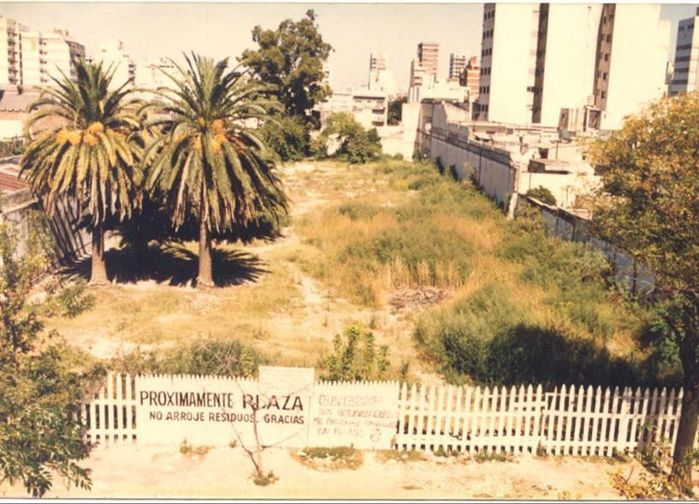

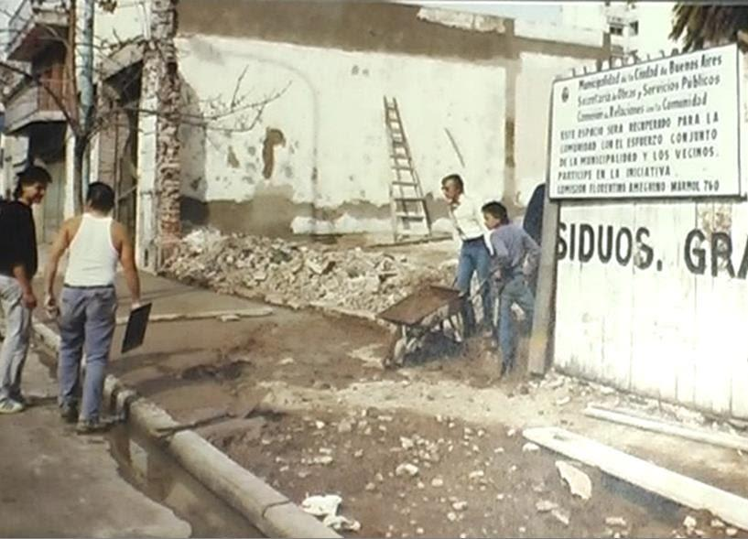

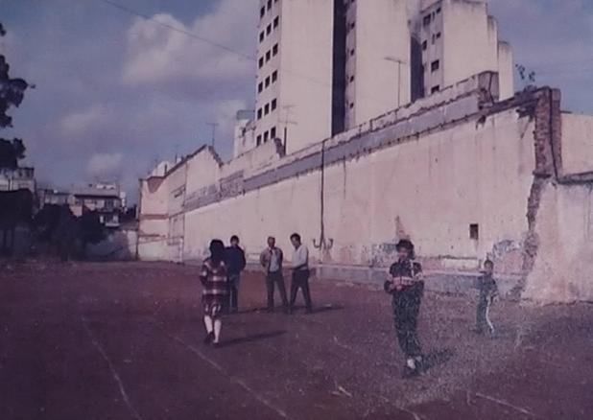

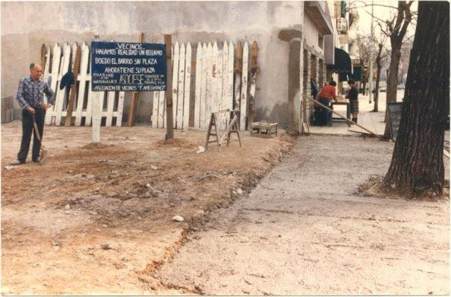

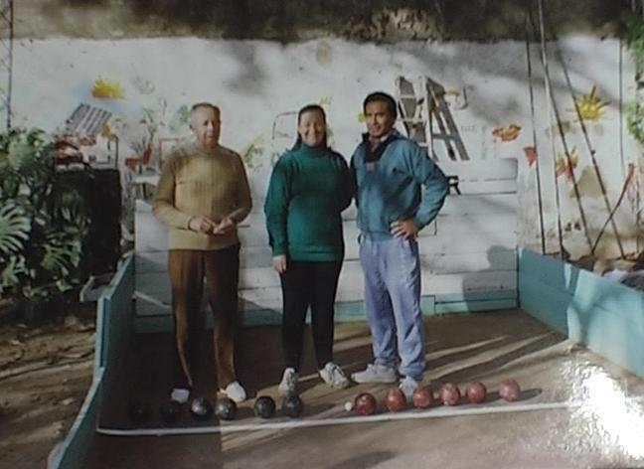

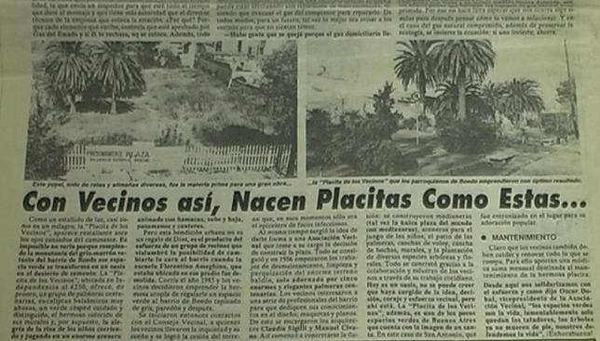

**IMÁGENES DEL PREDIO EN LA ACTUALIDAD Y DE LAS ACTIVIDADES DESARROLLADAS POR AVEFA**

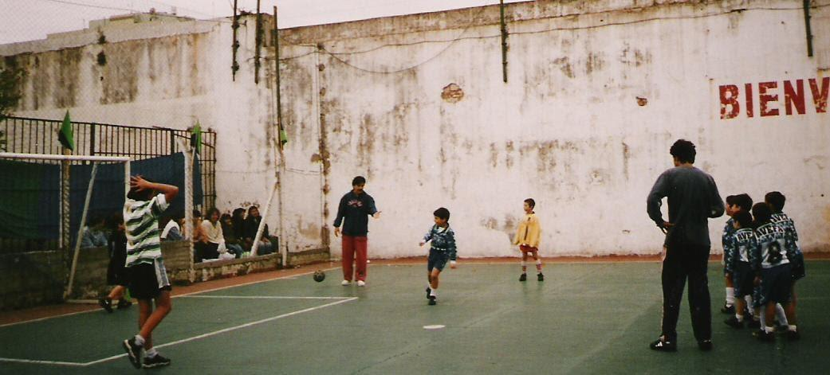

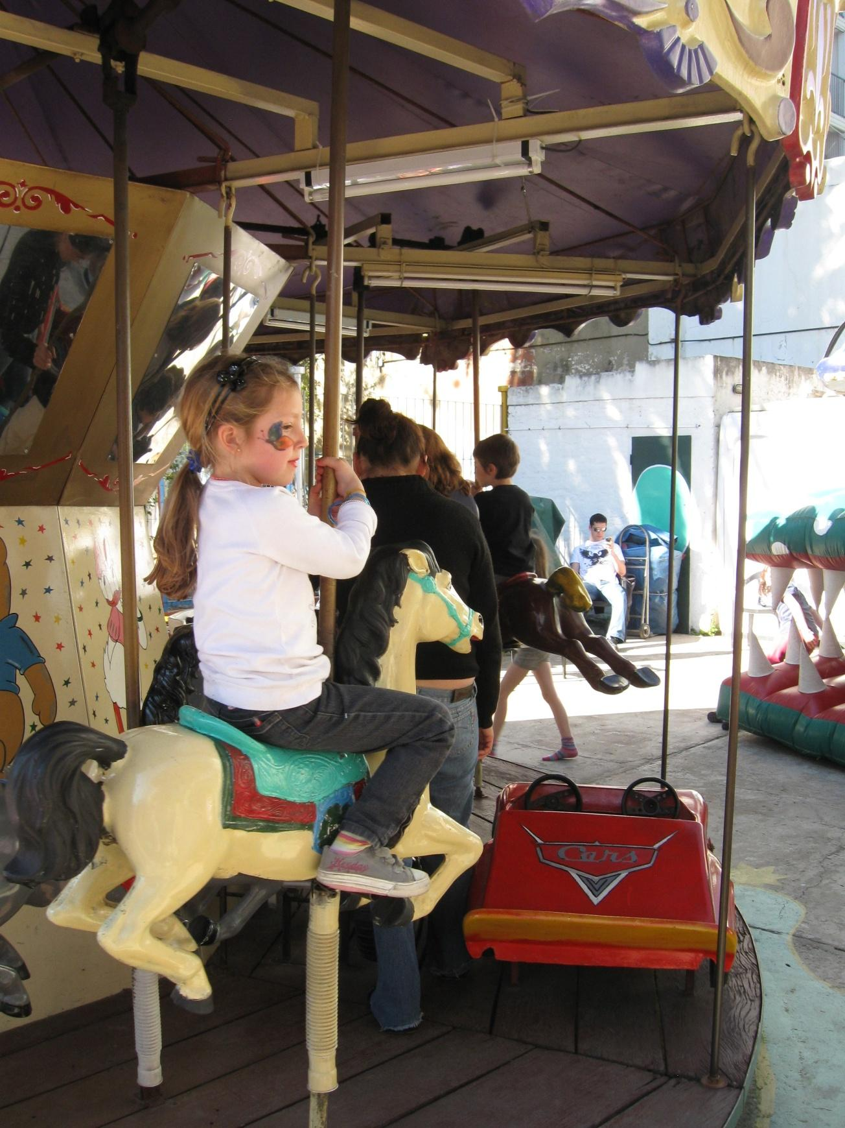

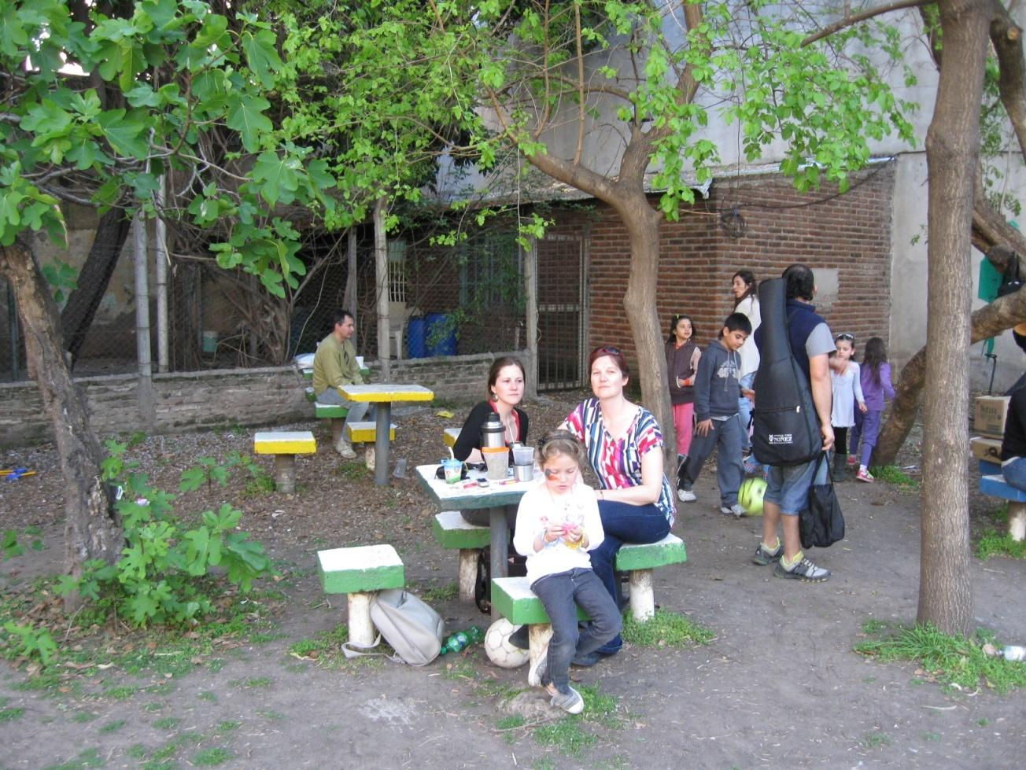

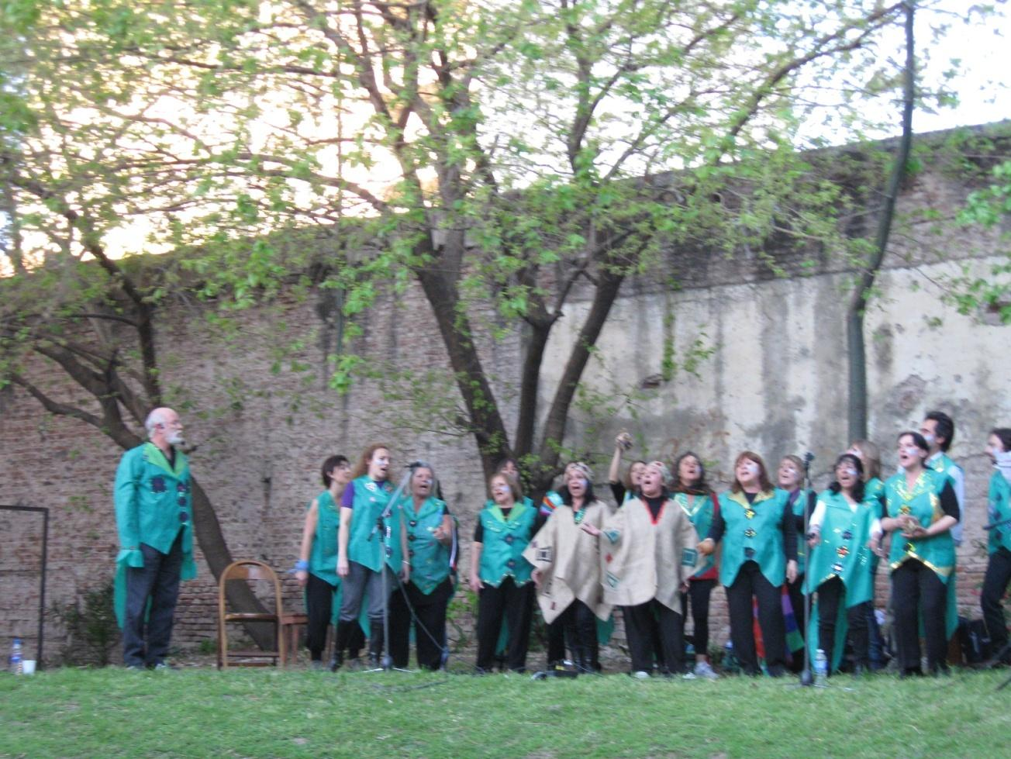

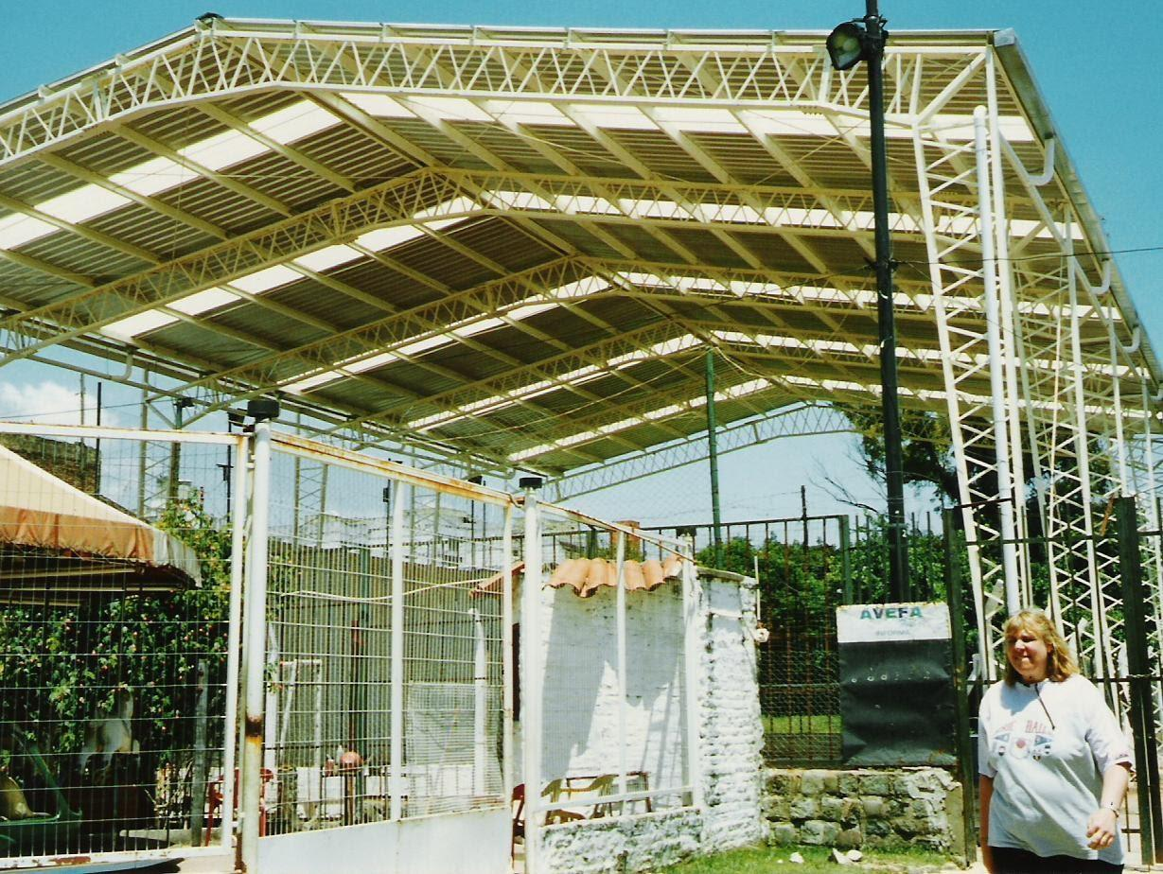

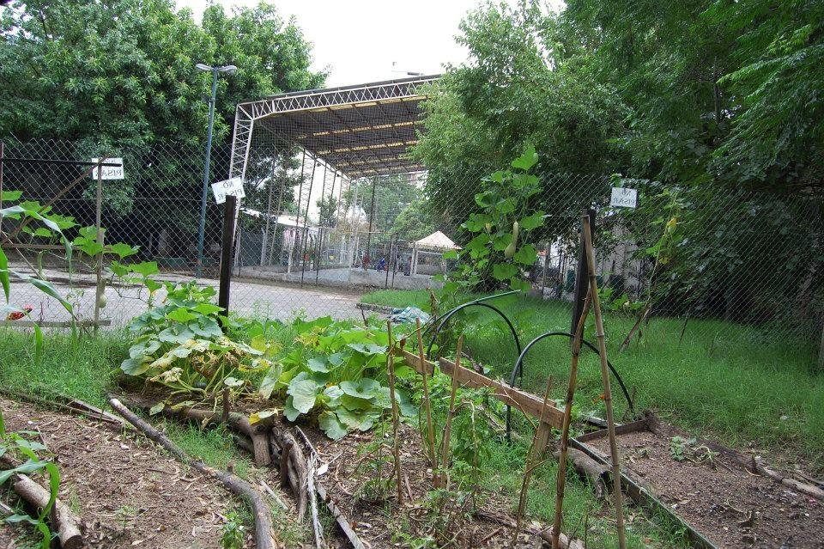

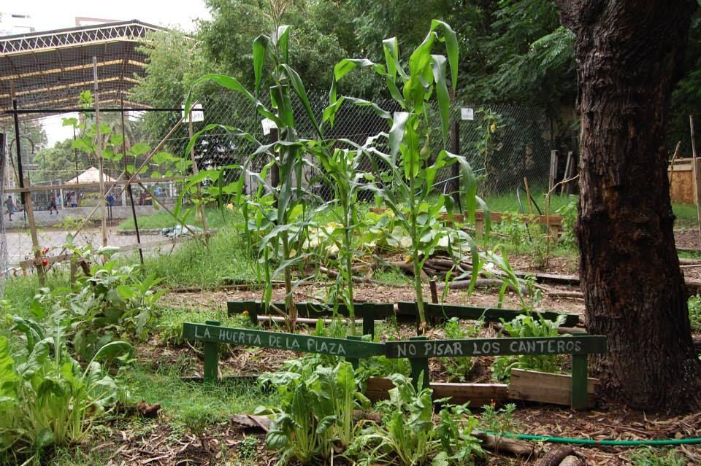

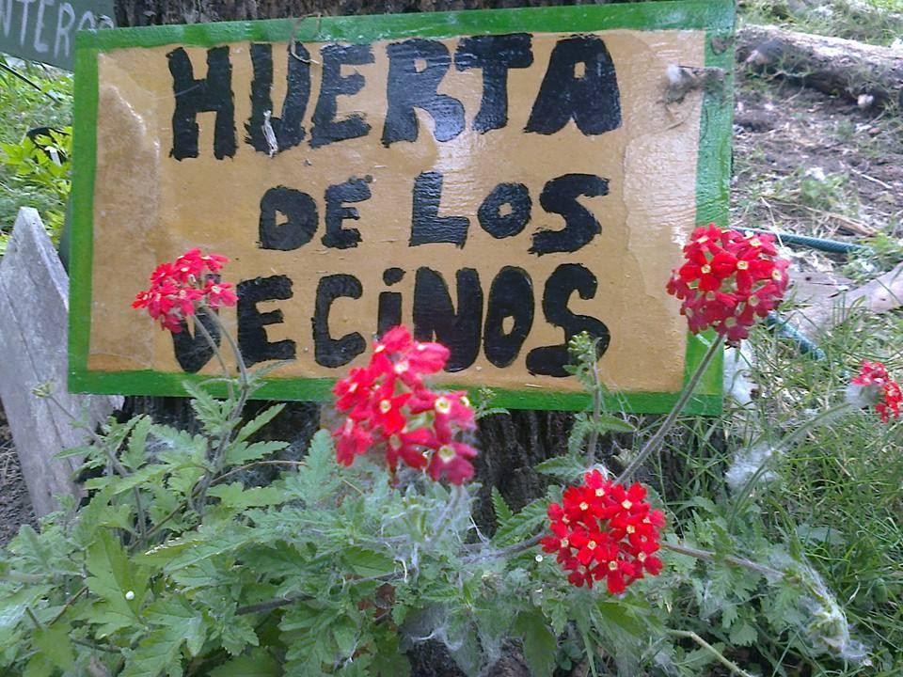

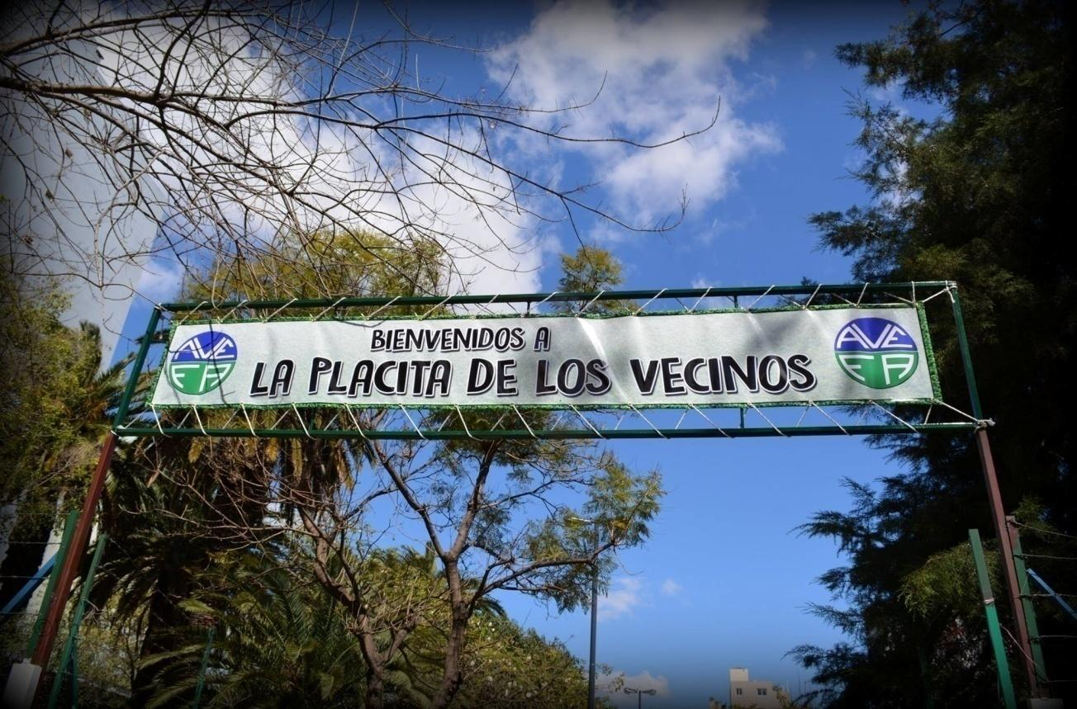

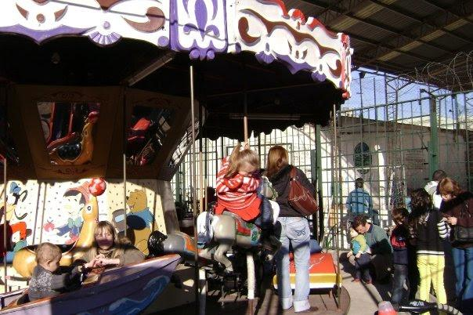

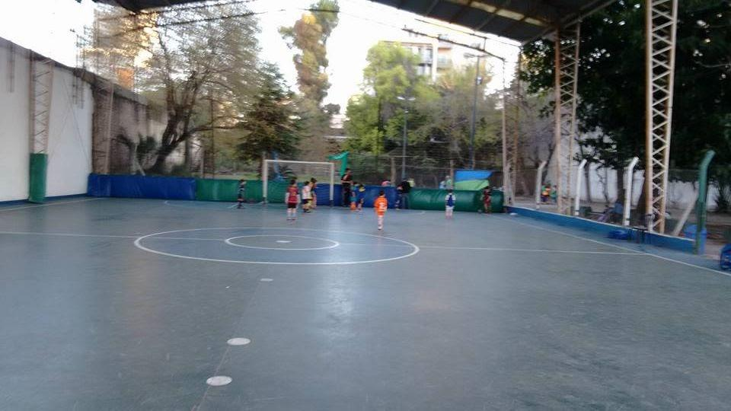

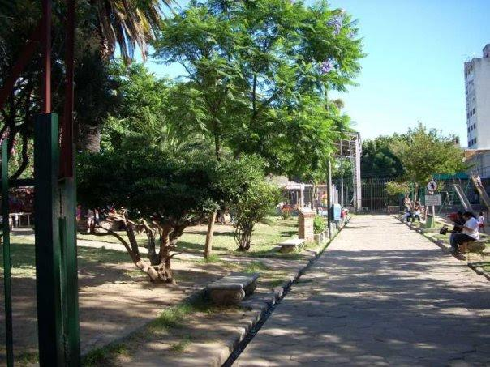

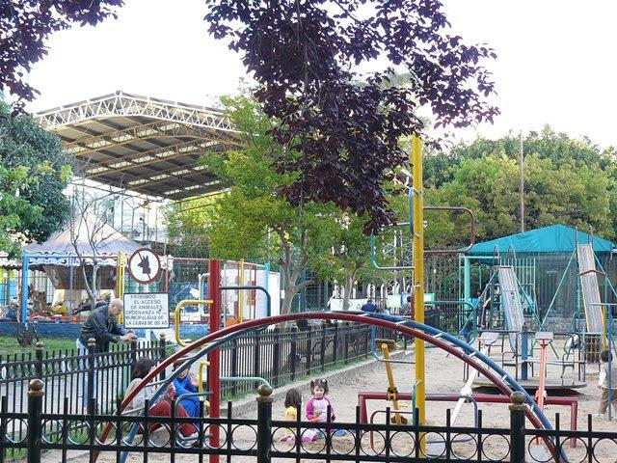

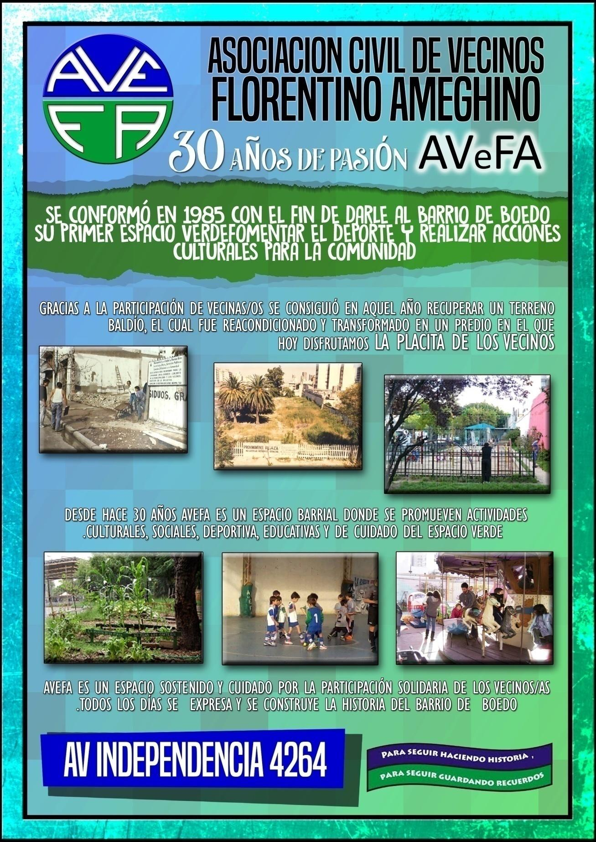

1. Se adjunta como ANEXO I las fotos alusivas de la época en la que se empezó a poner en marcha la construcción del predio.